

Методическое пособие по конвертации финансовой части
из «Талисмана 2.0» в «Талисман-SQL»

Листов 27

2026
СОДЕРЖАНИЕ
1 Подготовительная работа 3
1.1 Подготовка базы КС Талисман 2.0 3
1.1.1 Обрезание базы данных КС Талисман 2.0 3
1.2 Настройка взаимодействия бюджетополучателей 5
1.3 Настройка соответствий типов документов 5
1.4 Настройка соответствий поставщиков 7
1.5 Проверка журналов финансовой части 8
2 Конвертация 9
2.1 Настройка перед конвертацией 9
2.1.1 Настройки конвертации для сводной базы 10
2.2 Запуск конвертации 11
2.3 Логи конвертации 11
2.3.1 Возможные ошибки в логе конвертации и способы их решения 11
3 Проверка выполненной конвертации 12
3.1 Справочники «Журналы операций» и «Журналы операций – Счета» 12
3.1.1 Взаимосвязь справочников 12
3.1.2 Заполнение справочника «Журналы операций» 12
3.1.3 Заполнение справочники «Журналы операций – Счета» 13
3.2 Справочник «Журналы» 14
3.2.1 Добавление журнала в модулях «Касса», «Расчёты с подотчётными лицами» 14
3.2.2 Добавление журналов в модулях «Безналичные расчёты», «Расчёты по принятым обязательствам», «Расчёты по доходам», «Корректирующие проводки» 16
3.3 Справочник «Журналы Главной книги» 18
3.4 Справочник «Контрагенты» 20
3.4.1 Внесение данных в справочник 20
3.4.2 Внесение наименований для физических и юридических лиц 21
3.4.3 Объединение нескольких поставщиков 22
3.5 Справочник «Подотчётные лица» 22
3.6 Справочник «Типовые операции» 23
3.7 Обнуление остатков 23
3.8 Внесение остатков по 500 счетам 24
3.9 Проверка остатков по главной книге 25

- Подготовительная работа
  - Подготовка базы КС Талисман 2.0
Перед проведением конвертации необходимо подготовить базу КС Талисман 2.0, для этого нужно:
- Убедиться, что конвертируемые периоды в КС Талисман 2.0 закрыты и не будут подлежать корректировке со стороны бухгалтеров. Если бухгалтерам все же необходимо внести корректировки данных, то корректировки вносятся только после конвертации в обеих программах, и в КС Талисман 2.0, и в КС Талисман-SQL;
- Распечатать из КС Талисман 2.0 отчет «Главная книга», журналы операций из каждого модуля на конец того периода, за который будет осуществляться конвертация. Подписать данные отчеты у главного бухгалтера и (или) бухгалтеров ответственных за участок бухгалтерского учета. Данные отчеты необходимы для сверки данных после конвертации;
- Обрезать базу данных КС Талисман 2.0 по модулям финансовой части.
    - Обрезание базы данных КС Талисман 2.0
База данных КС Талисман 2.0 обрезается на начало года конвертируемого периода. Для обрезания базы данных по модулям финансовой части нужно.
- Открыть любой модуль финансовой части, например «Безналичные расчеты»;
- Открыть меню «Сервис» и выбрать пункт «Работа с базой данных» (Рисунок 1);
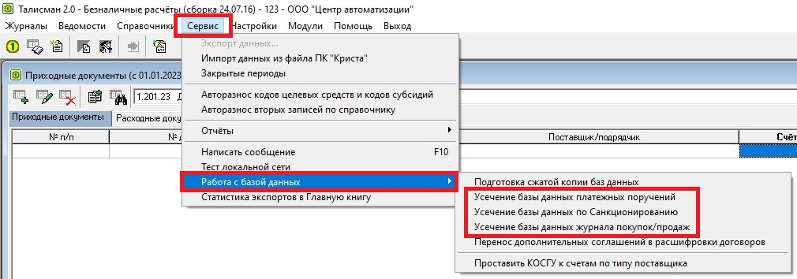
Рисунок 1

- В списке меню выбрать один из пунктов «Усечение базы данных…»;
- Выберите на какую дату провести обрезание;
- Подтвердите обрезание базы данных и дождитесь окончания процесса.

      - Модуль «Санкционированию расходов»
Если в «Талисман 2.0» каждый год применялась сервисная функция по усечению баз данных по Санкционированию, а затем в новом году в каждой вкладке выполнялся импорт показателей текущего года из прошлого, тогда производим усечение и остатки должны соответствовать.
Если же описанные действия не производились, то остатки после усечения могут не соответствовать. Необходимо внести по ним правки.
Обращаем внимание, из модуля «Санкционирование расходов» конвертируются только данные из вкладок «Полученные ЛБО», «Полученные БА», «Сметные плановые назначения», «Уменьшение плановых назначений», «Утверждено сметой доходов», «Утверждено сметой расходов».

      - Модули «Безналичные расчеты», «Касса» и «Расчеты с подотчётными лицами»

В данных модулях не создаются остатки, а происходит удаление данных с датами ранее выбранной. При наличии остатков по выбранным модулям необходимо их внести после выполнения процедуры.
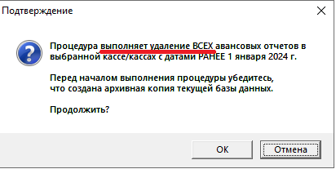

      - Модули «Расчеты по принятым обязательствам» и «Расчеты по доходам»

В данных модулях при усечении создаются остатки. После выполнения процедуры необходимо их проверить.
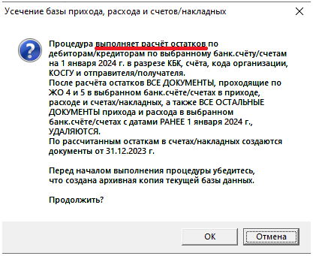
  - Настройка взаимодействия бюджетополучателей
Для проведения конвертации необходимо настроить взаимосвязь баз данных КС Талисман 2.0 и КС Талисман-SQL, для этого;
- Запустить модуль «Учёт контрактов и договоров»;
- Открыть справочник «Справочник взаимодействия бюджетополучателей и организаций из Талисмана 2.0», который располагается в меню «Справочники». Окно справочника имеет вид (Рисунок 2);
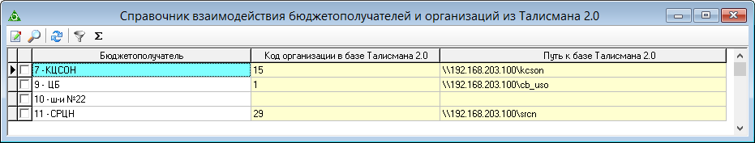
Рисунок 2
- Выбрать нужное учреждение и нажать кнопку «Изменить». Появится форма ввода данных (Рисунок 3);
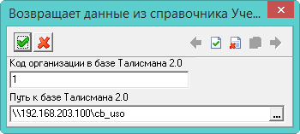
Рисунок 3
- Указать код учреждения из КС Талисман 2.0, он указан в справочнике «Подразделения»;
- Указать путь к базе КС Талисман 2.0;
- Нажать кнопку «Подтвердить изменения». Запись будет сохранена в справочнике.
  - Проверочная конвертация
Перед проведением конвертации и настройкой соответствий желательно выполнить проверочную конвертацию. Для выполнения проверочной конвертации, необходимо:
- Запустить модуль «Учёт контрактов и договоров»;
- Пройти в меню «Сервис-Импорт финансовой части Талисман 2.0». Откроется окно (Рисунок 4);
- Выставить параметр «Проверка справочников»;
- Нажать кнопку «Загрузить»;
- После окончания процесса, открыть лог конвертации и решить все описанные в нем ошибки (Возможные ошибки в логе конвертации и способы их решения).
  - Настройка соответствий типов документов
Чтобы настроить соответствия типов документов, необходимо выполнить следующее:
- Запустить модуль «Учёт контрактов и договоров»;
- Пройти в меню «Сервис», пункт «Импорт финансовой части Талисман 2.0» (Рисунок 4);
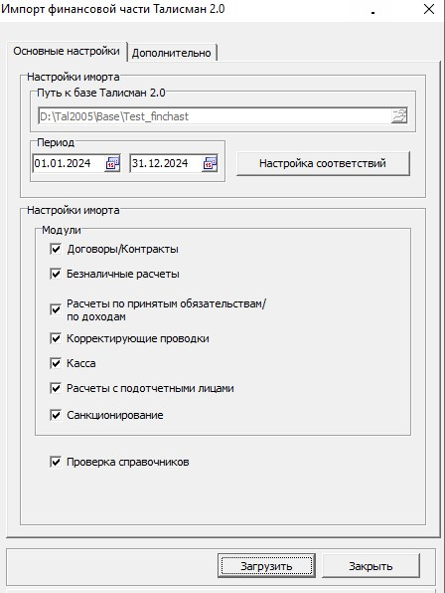
Рисунок 4
- Нажать кнопку «Настройка соответствий». Откроется окно настройки соответствий (Рисунок 5);
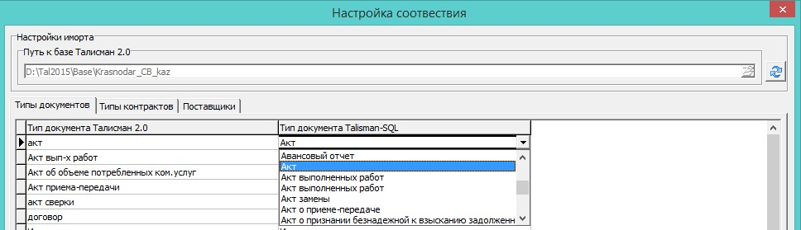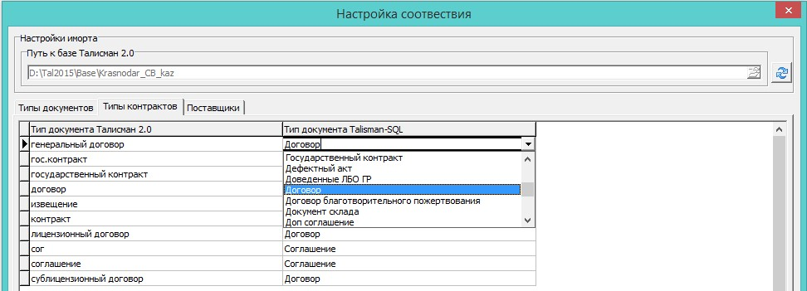
Рисунок 5
- Загрузить данные из КС Талисман 2.0, для этого следует нажать кнопку «Обновить»;
- Во вкладках «Типы документов» и «Типы контрактов» отобразятся соответствия документов и контрактов из КС Талисман 2.0 и КС Талисман-SQL;
- Если соответствие подобрано не верно, его следует изменить. Для этого в колонке «Тип документа Талисман-SQL» следует выбрать тип документа, который будет соответствовать типу документа из колонки «Тип документа Талисман 2.0».
Примечание. Чтобы обновить данные из КС Талисман 2.0, следует нажать кнопку «Обновить». Данную кнопку следует использовать заново при конвертации иного учреждения.
Внимание. При настройке соответствия необходимо проверить для какого модуля доступен тот или иной тип документа, проверять нужно в справочнике «Учетные документы» (Рисунок 6). После конвертации документы отразятся в том модуле, в котором доступен соответствующий им тип документа.
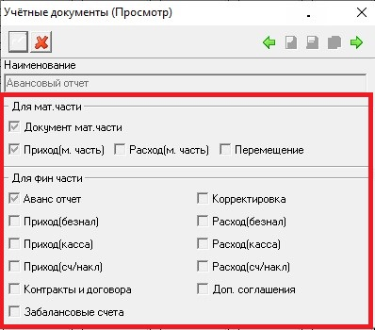
Рисунок 6
Соотношение модулей и типов документов:
Расчеты с подотчетными лицами – Авансовый отчет;
Корректирующие проводки – Корректировка;
Безналичные расчеты – Приход(безнал), Расход(безнал);
Касса – Приход(касса), Расход(касса);
Расчеты по доходам – Приход(сч/накл);
Расчеты по принятым обязательствам – Расход(сч/накл);
Учет контрактов и договоров – Контракты и договора, Доп. соглашения;
Учет забалансовых счетов – Забалансовые счета.
  - Настройка соответствий поставщиков
Чтобы настроить соответствия поставщиков, необходимо выполнить следующее:
- Запустить модуль «Учёт контрактов и договоров»;
- Пройти в меню «Сервис», пункт «Импорт финансовой части Талисман 2.0». Откроется окно (Рисунок 4);
- Нажать кнопку «Настройка соответствий». Откроется окно настройки соответствий (Рисунок 7);
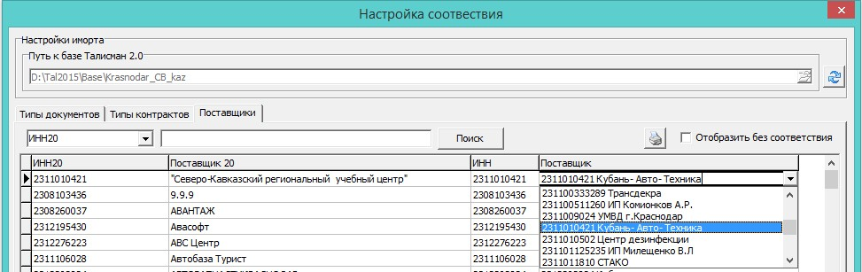
Рисунок 7
- Перейти на вкладку «Поставщики»;
- Загрузить данные из КС Талисман 2.0, для этого следует нажать кнопку «Обновить»;
- Во вкладке отобразятся соответствия поставщиков из КС Талисман 2.0 и КС Талисман-SQL;
- Если соответствие подобрано не верно, его нужно изменить. Для этого в колонке «Поставщик» нужно выбрать поставщика, который будет соответствовать поставщику из колонки «Поставщик 2.0».
Примечания.
- Чтобы отобразить поставщиков из КС Талисман 2.0 без соответствия, следует включить опцию «Отобразить без соответствия»;
- Чтобы подтянулись данные из программы КС Талисман 2.0, следует нажать кнопку «Обновить». Данную кнопку следует использовать заново при конвертации иного учреждения;
- При отсутствии в КС Талисман-SQL необходимых поставщиков в соответствующем справочнике, нужно внести их вручную, для этого ниже представлена инструкция по заполнению справочника «Контрагенты» (Справочник «Контрагенты»).
Настройка соответствий по поставщику будет произведена.
  - Проверка журналов финансовой части
Перед конвертацией необходимо настроить журналы финансовой части в справочнике «Журналы» КС Талисман-SQL, для этого необходимо:
- Проверить присутствуют ли открытые журналы в модулях финансовой части КС Талисман-SQL;
- Если в модулях финансовой части присутствуют журналы, их можно настроить следуя инструкции (Справочник «Журналы»);
- Если документы в открытых журналах финансовой части КС Талисман-SQL отсутствуют то их можно закрыть.
- Конвертация
  - Настройка перед конвертацией
Чтобы настроить конвертацию, необходимо выполнить следующие действия:
- Запустить модуль «Учёт контрактов и договоров»;
- Провести подготовительную работу. Смотреть описание выше;
- Если в базу ЦБ конвертируются данные по её подотчётникам, необходимо выбрать нужное учреждение в глобальном фильтре бюджетополучателей;
- Пройти в меню «Сервис-Импорт финансовой части Талисман 2.0». Откроется окно (Рисунок 8);
Рисунок 8
- Выставить необходимый период конвертации;
- Чтобы перенести данные по договорам и контрактам, следует включить опцию «Договоры/Контракты»;
- Для конвертации выбрать все модули финансовой части.
    - Настройки конвертации для сводной базы
Сводная база – база с полными правами доступа для заполнения справочников и журналов. Сводная база либо не находится в системе репликации, либо является самым верхним звеном в системе репликации. Для конвертации сводной базы доступны справочники.
Чтобы перенести данные определённого справочника, следует включить соответствующую опцию во вкладке «Дополнительно» (Рисунок 9). Например, чтобы перенести данные из справочника «План счетов», следует включить опцию «План счетов».
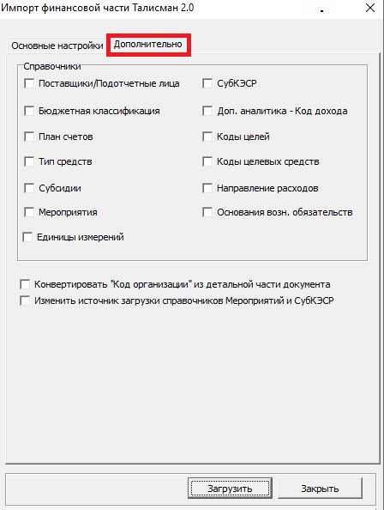
Рисунок 9
Внимание. Если справочники включены в конвертацию, то данные из справочников будут перенесены полностью. Если в конвертацию включены только модули (без справочников), то будут переноситься только те данные, которые встретились в модулях. Например, если опция «План счетов» не включена, но в модуле «Безналичные расчёты» КС Талисмана 2.0 будут найдены счета, которых нет в КС Талисман-SQL, они будут перенесены в справочник «План счетов».
Опция «Поставщики/Подотчётные лица» используется чтобы перенести данные по поставщикам и подотчётным лицам. При этом, необходимые подотчётные лица должны быть внесены в КС Талисман-SQL, модуль «Учёт кадров», журнал «Сотрудники».
  - Запуск конвертации
Чтобы запустить конвертацию, необходимо выполнить следующие действия.
- Провести подготовительную работу. Смотреть описание выше;
- Запустить модуль «Учёт контрактов и договоров»;
- Пройти в меню «Сервис-Импорт финансовой части Талисман 2.0». Откроется окно (Рисунок 8);
- Провести настройку соответствий и опций конвертации. Смотреть описание выше;
- Нажать кнопку «Загрузить». Дождаться окончания процесса конвертации. Данные финансовой части из программы КС Талисман 2.0 будут сконвертированы в программу КС Талисман-SQL.
  - Логи конвертации
После завершения процесса конвертации программа сформирует лог конвертации и выдаст сообщение о его сохранении (Рисунок 10).
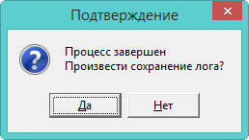
Рисунок 10
Чтобы сохранить лог, нажмите кнопку «Да» и выберите путь для сохранения файла.
В логе содержится информация о данных, которые не удалось сконвертировать, с описанием причины, по которой данные не были сконвертированы.
К ошибкам могут относиться: превышение длины поля (ИНН, КПП, ОКПО), попытка создать дубликат (проверка по ИНН).
Например: «Не удалось найти сотрудника ФИО по паспортным данным …». Данная ошибка означает, что в КС Талисман-SQL, в журнале «Сотрудники» указанный сотрудник с такими паспортными данными не найден.
    - Возможные ошибки в логе конвертации и способы их решения
Ниже представлены возможные ошибки и способы их решения:
Ошибка: «Ошибка загрузки <Поставщики> Наименование=<…> ИНН=<…> Код 2.0=<…>».
Данная ошибка возникает при неправильно настроенном соответствии перед конвертацией.
Ошибка: «Ошибка загрузки <Единицы измерений> Код=<…> Сокращение=<…> Наименование=<…>».
Для решения данной проблемы необходимо проверить указанную запись в справочнике, если таковой нет ее необходимо добавить. Если запись имеется, но отличается, необходимо настроить ее в КС Талисман 2.0.

Ошибка: «Ошибка проверки справочника …».
Справочники доступны для редактирования на своде, для добавления отсутствующих данных справочников, необходимо обратится в министерство. Если данные имеются, но есть отличия, необходимо настроить их в КС Талисман 2.0.
Ошибка: Не найден <Контрагент> в базе TalismanSQL по указанным данным ….
При данной ошибке необходимо добавить контрагента в справочник «Контрагенты» в соответствии с инструкцией (Справочник «Контрагенты»). Если в ошибке указан пустой ИНН, для начала необходимо заполнить его в КС Талисман 2.0.
Ошибка: Не найден <СубКЭСР> в базе TalismanSQL по указанным данным ….
При данной ошибке необходимо добавить данные в справочник «СубКЭСР». Данный справочник настраивается на сводной базе.
- Проверка выполненной конвертации

После окончания конвертации, прежде чем приступить к работе в финансовой части КС Талисман-SQL, следует заполнить определённые справочники и настройки.
  - Справочники «Журналы операций» и «Журналы операций – Счета»
Необходимо настроить справочники «Журнал операций» и «Журнал операций - Счета».
    - Взаимосвязь справочников
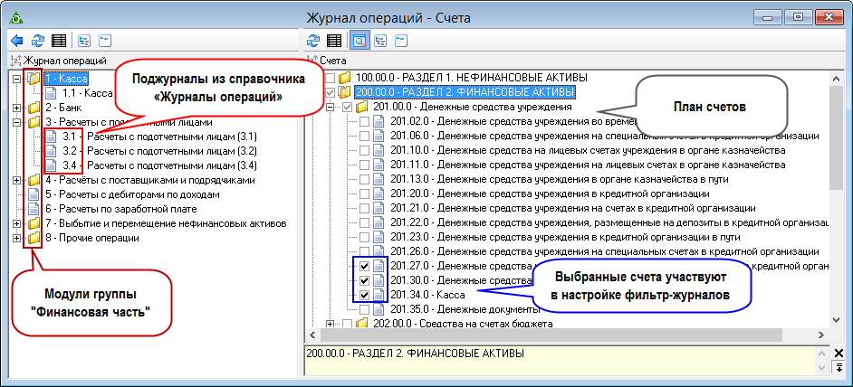
Рисунок 11
В левой части отображаются журналы из справочника «Журналы операций» с поджурналами.
В правой части выбираются счета (отображаются данные из справочника «План счетов»), которые будут использоваться в модулях финансовой части.
    - Заполнение справочника «Журналы операций»
Внимание: Данный справочник редактируется на сводной базе.
В справочник вносятся журналы и поджурналы.
Чтобы внести данные, необходимо выполнить следующие действия:
- Открыть справочник «Журналы операций». Располагается в меню «Справочники». Окно справочника имеет вид (Рисунок 12);
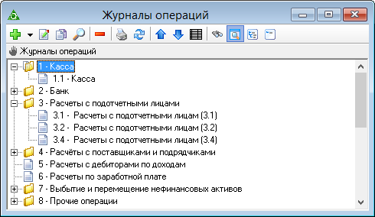
Рисунок 12
- Выбрать журнал, в который нужно добавить поджурнал;
- Вызвать список для кнопки «Добавить» и выбрать значение «Добавить» (Рисунок 13);
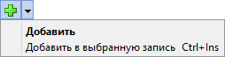
Рисунок 13
- Появится форма ввода данных (Рисунок 14);
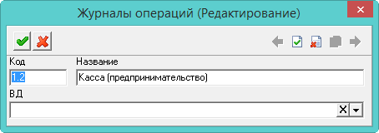
Рисунок 14
- Внести код и название поджурнала.
Чтобы в журнале проводок, проводки фильтровались по виду деятельности, следует заполнить поле «ВД».
Нажать кнопку «Подтвердить изменения». Запись будет сохранена в справочнике.
    - Заполнение справочники «Журналы операций – Счета»
В справочнике «Журналы операций – Счета» указываются счета, которые будут доступны для выбора в справочнике «Журналы». В справочнике «Журналы» настраивается параметр глобального фильтра.
Чтобы выбрать счета, необходимо выполнить следующие действия:
- Открыть справочник «Журналы операций - Счета». Располагается в меню «Справочники». Окно справочника имеет вид (Рисунок 15);
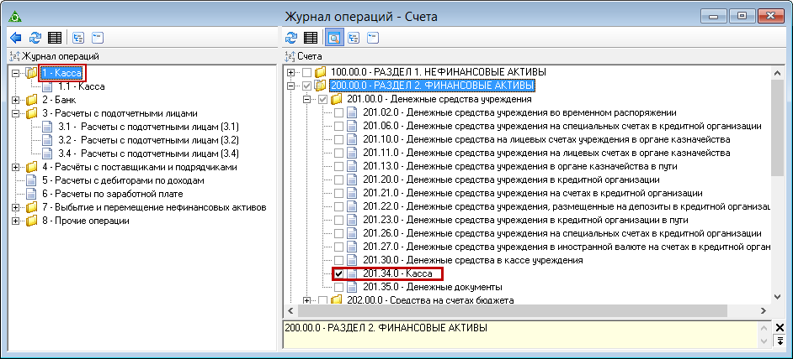
Рисунок 15
- В левой части окна выбрать модуль, для которого будут использоваться счета;
- В правой части окна выбрать счета (здесь отображается план счетов), которые будут использоваться в справочнике «Журналы» при настройке счетов для модуля. Нужные счета следует отмечать галочкой.
  - Справочник «Журналы»
После конвертации необходимо проверить наличие журналов финансовой части и их настройки в соответствии со следующей инструкцией. В справочник добавляются фильтры для деления данных по журналам. Внесённые значения используются в глобальном фильтре (Рисунок 16).
Рисунок 16
Примечания:
- Для модулей «Касса» и «Расчёты с подотчётными лицами» данные справочника «Журналы» являются общими.
2. Для остальных модулей группы «Финансовые активы», кроме вышеуказанных модулей, данные справочника являются общими.
    - Добавление журнала в модулях «Касса», «Расчёты с подотчётными лицами»
Чтобы добавить журнал, необходимо выполнить следующие действия:
- Открыть справочник «Журналы». Располагается в меню «Справочники». Окно справочника имеет вид (Рисунок 17);
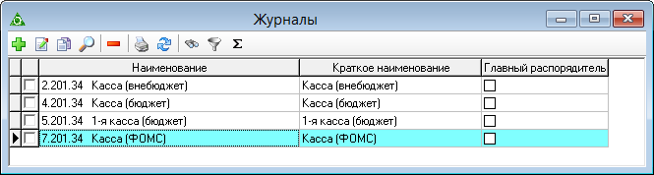
Рисунок 17
- Нажать кнопку «Добавить». Появится форма ввода данных (Рисунок 18).
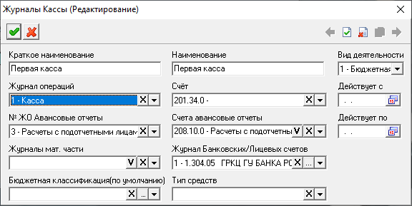
Рисунок 18
Внести данные.
Краткое наименование. Ввести краткое название журнала. Краткое наименование будет отображаться при выборе из списка в глобальном фильтре модуля.
Наименование. Ввести полное название журнала.
Вид деятельности. Чтобы в данном журнале при создании новых документов (в проводках и «шапке») автоматически указывался вид деятельности, следует выбрать его в данном поле. Т.е. аналитика будет браться не из типовой операции, а из настроек журнала.
Журнал операций. Чтобы в данном журнале при создании новых документов (в проводках и «шапке») автоматически указывался журнал операций, следует выбрать его в данном поле. Для выбора значений используется список из справочника «Журналы операций».
Счёт. Чтобы в данном журнале счёт автоматически подставлялся в дебетовую проводку приходного документа и кредитовую проводку расходного документа, следует указать его в данном поле.
Примечание. Для выбора будут отображаться только те счета, которые были настроены в справочнике «Журналы операций - Счета».
Действует С/По. При необходимости, в данных полях можно задать дату действия фильтр-журнала.
№ ЖО Авансовые отчёты. Используется для связки журнала с журналами по расчётам с подотчётными лицами. Операции из данного журнала будут отображаться под выбранным журналом в модуле «Расчёты с подотчётными лицами» (журнал «Авансовые отчёты», вкладки «Приход/Расход»). Для выбора значений используется список из справочника «Журналы операций».
Счета авансовые отчёты. Из списка следует выбрать счета для проводок по авансовым отчётам, которые будут считаться основными при работе в данном журнале. Если будет использована проводка со счётом, не указанным в данном списке, такая проводка будет считаться второй записью. Счета, доступные для выбора, указываются в справочнике «Журналы операций – Счета».
Журналы мат.части. В списке отображаются журналы из модулей материальной части. Используется для связки текущего журнала с журналами материальной части.
Например, выбран журнал из модуля «Материалы». Тогда, при работе в данном журнале, на основании расходного документа будет создан приходный документ в модуле «Материалы».
Проводка по таким операциям будет отображена в детальной части «Прочие счета» журналов.
Журнал Банковских/Лицевых счетов. Используется для связки кассовых счетов с проводками банковских журналов. Например, если кассовые расчёты проходят по банковскому журналу № 1, то этот журнал нужно выбрать в данном поле.
Бюджетная классификация (по умолчанию). Чтобы при создании новых документов в данном журнале автоматически указывался КБК, следует выбрать нужное значение. Т.е. аналитика будет браться не из типовой операции, а из настроек журнала.
Нажать кнопку «Подтвердить изменения». В справочник будет добавлен новый фильтр.
    - Добавление журналов в модулях «Безналичные расчёты», «Расчёты по принятым обязательствам», «Расчёты по доходам», «Корректирующие проводки»
Чтобы добавить журнал, необходимо выполнить следующие действия:
- Открыть справочник «Журналы». Располагается в меню «Справочники». Окно справочника имеет вид (Рисунок 19);
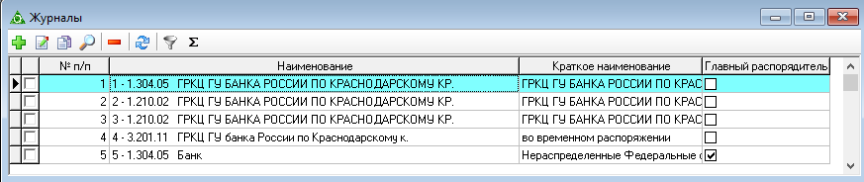
Рисунок 19
- Нажать кнопку «Добавить». Появится форма ввода данных (Рисунок 20);
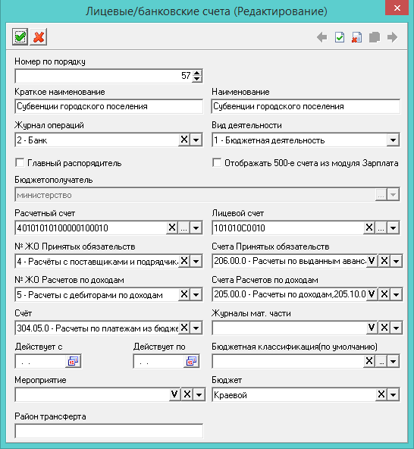
Рисунок 20
- Внести данные.
Номер по порядку. Используется, чтобы упорядочить наименования журналов в списке глобального фильтра.
Краткое наименование. Ввести краткое название журнала. Краткое наименование будет отображаться при выборе из списка в глобальном фильтре модуля.
Наименование. Ввести полное название журнала.
Журнал операций. Чтобы в данном журнале при создании новых документов (в проводках и «шапке») автоматически указывался журнал операций, следует выбрать его в данном поле. Для выбора значений используется список из справочника «Журналы операций».
Вид деятельности. Чтобы в данном журнале при создании новых документов (в проводках и «шапке») автоматически указывался вид деятельности, следует выбрать его в данном поле. Т.е. аналитика будет браться не из типовой операции, а из настроек журнала.
Главный распорядитель. Опция используется для модуля «Санкционирование расходов». Чтобы журнал использовался для ГРБС, следует установить на опции галочку. Журнал «Санкционирование расходов» под таким журналом будет иметь большее количество вкладок. Чтобы журнал использовался для ПБС, следует снять опцию с галочки.
Отображать 500-е счета из модуля Зарплата. Опция используется для модуля «Санкционирование расходов» и «Главная книга». Чтобы в данном журнале собирались так же проводки из вкладки «Санкционирование» журнала заработной платы и имеющие вышеуказанный вид деятельности, следует установить на опции галочку.
Примечание. Собираются проводки из вкладки «Санкционирование» по начислениям, для которых в справочнике «Начисления и удержания», модуль «Расчёт зарплаты», были настроены типовые операции для санкционирования.
Бюджетополучатель. Поле не редактируется. В нём отображается организация, выбранная в глобальном фильтре.
Расчётный/Лицевой счёт. Поля носят информационный характер и используются в отчётных формах. Вносятся в модуле «Администратор», справочник «Бюджетополучатели».
№ ЖО Принятых обязательств. Используется для связки журнала с журналами по принятым обязательствам. Операции из данного журнала будут отображаться под выбранным журналом в модуле «Расчёты по принятым обязательствам» (журнал «Расчёты по принятым обязательствам», вкладки «Приход/Расход»). Для выбора значений используется список из справочника «Журналы операций».
Счета Принятых обязательств. Из списка следует выбрать счета для проводок по принятым обязательствам, которые будут считаться основными при работе в данном журнале. Если будет использована проводка со счётом, не указанным в данном списке, такая проводка будет считаться второй записью. Счета, доступные для выбора, указываются в справочнике «Журналы операций – Счета».
№ ЖО Расчетов по доходам. Используется для связки журнала с журналами по доходам. Операции из данного журнала будут отображаться под выбранным журналом в модуле «Расчёты по доходам» (журнал «Расчёты по доходам», вкладки «Приход/Расход»). Для выбора значений используется список из справочника «Журналы операций».
Счета Расчетов по доходам. Из списка следует выбрать счета для проводок по расчетам по доходам, которые будут считаться основными при работе в данном журнале. Если будет использована проводка со счётом, не указанным в данном списке, такая проводка будет считаться второй записью. Счета, доступные для выбора, указываются в справочнике «Журналы операций – Счета».
Счёт. Чтобы счёт автоматически подставлялся в дебетовую проводку приходного документа и кредитовую проводку расходного документа, следует указать его в данном поле. В поле отображаются только те счета, которые были настроены в справочнике «Журналы операций - Счета».
Журналы мат.части. В списке отображаются журналы из модулей материальной части. Используется для связки текущего журнала с журналами материальной части.
Бюджетная классификация (по умолчанию). Чтобы при создании новых документов в данном журнале автоматически указывался КБК, следует выбрать нужное значение. Т.е. аналитика будет браться не из типовой операции, а из настроек журнала.
Мероприятие. Чтобы при создании новых документов в данном журнале автоматически указывалось мероприятие, следует выбрать нужное значение. Т.е. аналитика будет браться не из типовой операции, а из настроек журнала.
Район трансферта. Используется в модуле «Санкционирование расходов» для загрузки данных из файла Excel (Криста).
Нажать кнопку «Подтвердить изменения». В справочник будет добавлен новый фильтр.
  - Справочник «Журналы Главной книги»
После конвертации необходимо добавить журналы в справочник «Журналы Главной книги». Значения добавляются и используются в глобальном фильтре в модуле «Главная книга и сводная отчётность» (Рисунок 16).
Чтобы добавить журнал, необходимо выполнить следующие действия:
- Открыть справочник «Журналы Главной книги». Располагается в меню «Справочники». Окно справочника имеет вид (Рисунок 21);
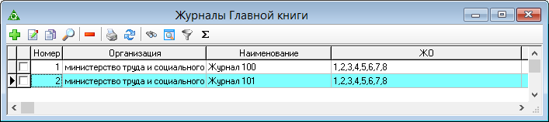
Рисунок 21
- Нажать кнопку «Добавить». Появится форма ввода данных (Рисунок 22);
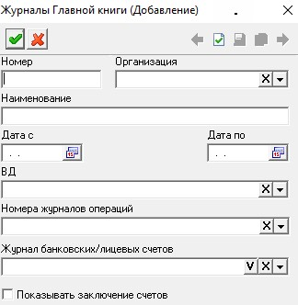
Рисунок 22
- Внести данные.
Номер. Используется, чтобы упорядочить наименования журналов в списке глобального фильтра.
Организация. Указывается текущая рабочая организация.
Наименование. Ввести полное название журнала.
Дата с/по. При необходимости, в данных полях можно задать дату действия журнала.
Вид деятельности. Чтобы в данном журнале отображались проводки только с выбранным видом деятельности, следует выбрать его в данном поле.
Номера журналов операций. Чтобы в данном журнале отображались проводки только из выбранных журналов операций, следует выбрать их в данном поле.
Журнал Банковских/лицевых счетов. При необходимости следует выбрать лицевой счёт, по которому будет собираться информация в данном журнале.
Нажать кнопку «Подтвердить изменения». В справочник будет добавлен новый фильтр.

  - Справочник «Контрагенты»
В справочнике содержаться физические и юридические лица, которые участвуют в оформлении финансовых документов (поставщики, подотчётные лица и т.п.). Располагается в меню «Справочники-Контрагенты». Окно справочника имеет вид (Рисунок 23).
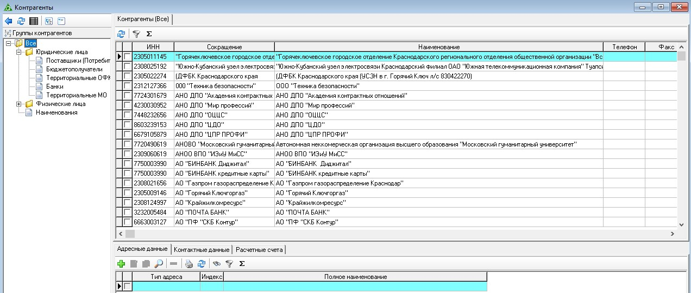
Рисунок 23
    - Внесение данных в справочник
Чтобы внести данные, необходимо выполнить следующие действия:
- Открыть справочник «Контрагенты»;
- Выбрать в обозревателе нужную группу. Например, «Поставщики (потребители)»;
- Нажать кнопку основной части «Добавить запись». Появится форма ввода данных (Рисунок 24);
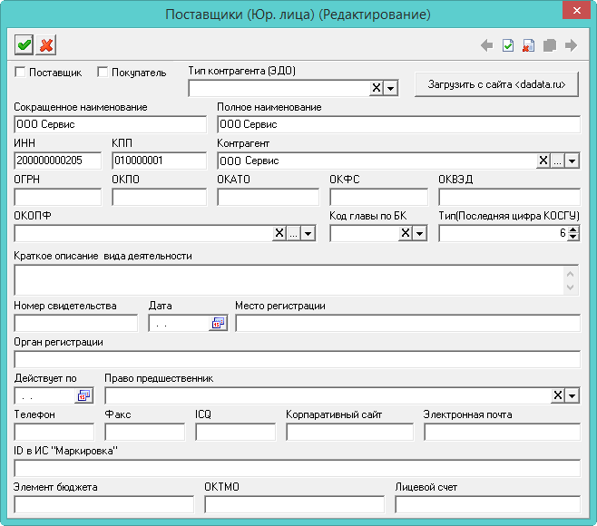
Рисунок 24
- Внести данные.
Сокращение. Внести сокращённое наименование поставщика.
Наименование. Внести полное наименование поставщика.
Тип контрагента (ЭДО). Выбрать идентификатор контрагента для электронного документооборота.
ID в ИС "Маркировка". Поле используется в модуле «Мониторинг движения лекарственных препаратов» для взаимодействия с системой «Честный знак».
Чтобы загрузить информацию об контрагенте с сайта «dadata.ru», следует нажать кнопку «загрузить с сайта dadata.ru».
Перед загрузкой с сайта, необходимо заполнить поля «ИНН», «ОГРН», «КПП». Если КПП не заполнен, поиск данных идёт только в головной организации, если КПП заполнен, поиск данных идёт в т.ч по филиалам. После успешного выполнения запроса и получения данных контрагента, будут заполнены все поля формы ввода данных.
Нажать кнопку «Подтвердить изменения». Запись будет сохранена в справочнике.
    - Внесение наименований для физических и юридических лиц
Для модуля «Касса» доступна ветка «Наименования». Внесённые наименования могут использоваться в документах для полей, где указываются поставщики и физические лица (Рисунок 25).
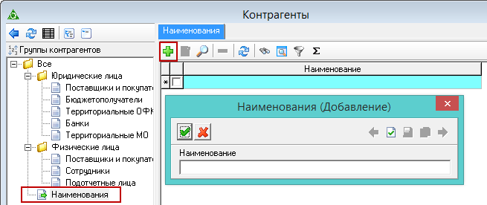
Рисунок 25
    - Объединение нескольких поставщиков
Важно. У объединяемых поставщиков должен быть одинаковый ИНН.
Чтобы объединить несколько записей по поставщикам в одну, необходимо выполнить следующие действия.
- Отметить галочкой поставщика, которого нужно присоединить.
Установить курсор на поставщика, к которому нужно присоединить.
- Нажать кнопку «Слияние отмеченных поставщиков с текущим». Записи будут объединены.
  - Справочник «Подотчётные лица»
Справочник доступен в модулях, в которых работают с подотчётными лицами.
Чтобы внести данные, необходимо выполнить следующие действия.
- Открыть справочник «Подотчётные лица-Контрагенты». Располагается в меню «Справочники» (Рисунок 26).
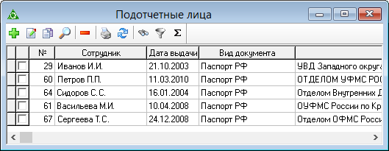
Рисунок 26
Нажать кнопку основной части «Добавить». Появится форма ввода данных (Рисунок 27).
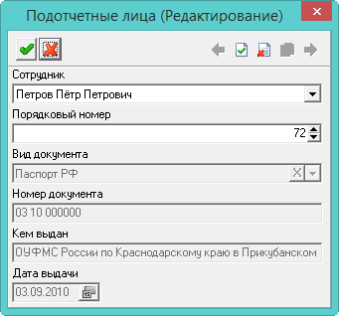
Рисунок 27
Выбрать сотрудника.
Примечание. После выбора сотрудника информация по документам отобразится из справочника «Сотрудники», модуль «Учёт кадров».
Внести данные и нажать кнопку «Подтвердить изменения». Запись будет сохранена в справочнике. Внесённые данные, также будут отображаться в справочнике «Контрагенты».
  - Справочник «Типовые операции»
После конвертации необходимо проверить справочник «Типовые операции» на наличие всех используемых типовых операций, а также их настройки. При необходимости внести изменения или заполнить новую информацию, следует обратится в министерство. Для заполнения справочника на сводной базе смотрите инструкцию «Справка Финансовые активы», раздел «Заполнение справочника Типовые операции».
  - Обнуление остатков
Функционал используется на базах, после конвертации данных из КС Талисман 2.0, чтобы обнулить определённые счета.
Чтобы создать документ для обнуления остатков, следует воспользоваться сервисной функцией «Обнуление остатков». Для этого, необходимо выполнить следующие действия:
- Зайти в модуль «Корректирующие проводки»;
- Пройти в меню «Сервис-Обнуление остатков». Откроется окно (Рисунок 28);
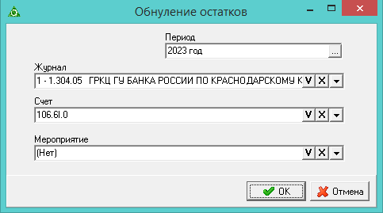
Рисунок 28
- Выбрать период. Остатки будут браться за выбранный период. Например, указан январь 2022, программа высчитает остаток на начало января 2022 и создаст документы 31 декабря 2021, чтобы изменился входящий остаток на январь 2022;
- Выбрать счета, по которым будет выполнено создание документов;
Пример: По зарплатным счетам: 302.11, 302.12, 302.13, 302.31, 302.66, 303.01, 303.02, 303.06, 303.07, 303.10, 304.03, 304.03.1, 304.03.2, 304.03.3, 401.20.
- Выбрать мероприятия, по которым будет выполнено создание документов;
- Нажать кнопку «ОК». После окончания процесса программа выдаст сообщение с подтверждением. Документы, обнуляющие остатки, будут созданы в журнале корректирующих проводок.
  - Внесение остатков по 500 счетам
После конвертации необходимо занести остатки по счетам во вкладках «Принятые БО», «Денежные БО», «Отложенные БО» модуля «Санкционирование расходов» КС Талисман 2.0, вносить в модуль «Корректирующие проводки» КС Талисман-SQL, для этого:
- Открыть модуль «Санкционирование расходов» КС Талисман 2.0;
- Открыть требуемую вкладку, например «Отложенные БО» (Рисунок 29);
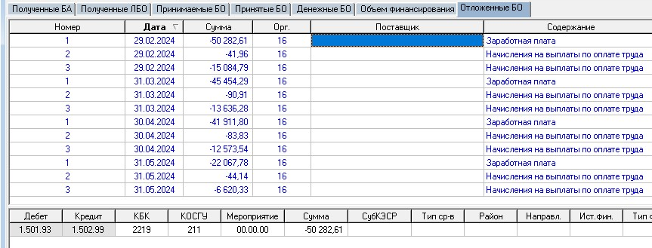
Рисунок 29

- Установить рабочий период на дату до конвертируемого периода;
- Выбрать журнал;
- Выбрать запись остатков для переноса;
- Открыть модуль «Корректирующие проводки» КС Талисман-SQL;
- Открыть журнал «Журнал документов»;
- Выбрать журнал, который требуется занести остаток;
- Добавить новый документ (Рисунок 30);
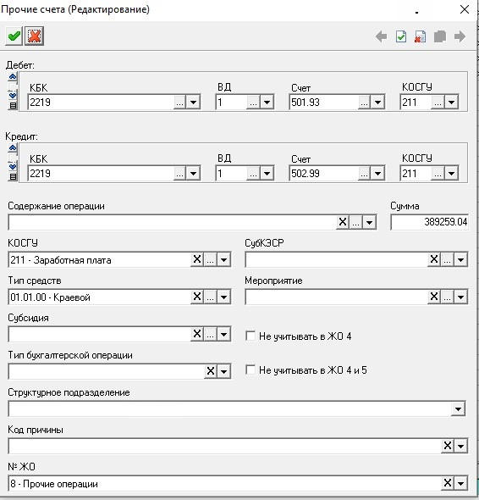
Рисунок 30
- В открывшемся окне занести данные из выбранной на шаге 4 записи остатков;
- Сохранить документ;
Примечание: Полностью занесенная проводка будет отображена в детальной части во вкладке «Прочие счета», если проводка указана не полностью (занесен только дебет или кредит) она отобразится во вкладке «Проводки».
  - Проверка остатков по главной книге
После конвертации необходимо сверить «Главную книгу» из базы КС Талисмана 2.0 и КС Талисман-SQL. Для этого в модуле «Главная книга» КС Талисман-SQL необходимо сформировать отчеты «Журнал операций» по модулям финансовой части и «Главная книга» на конец конвертируемого периода. Сверить полученные отчеты с ранее распечатанными и заверенными.

